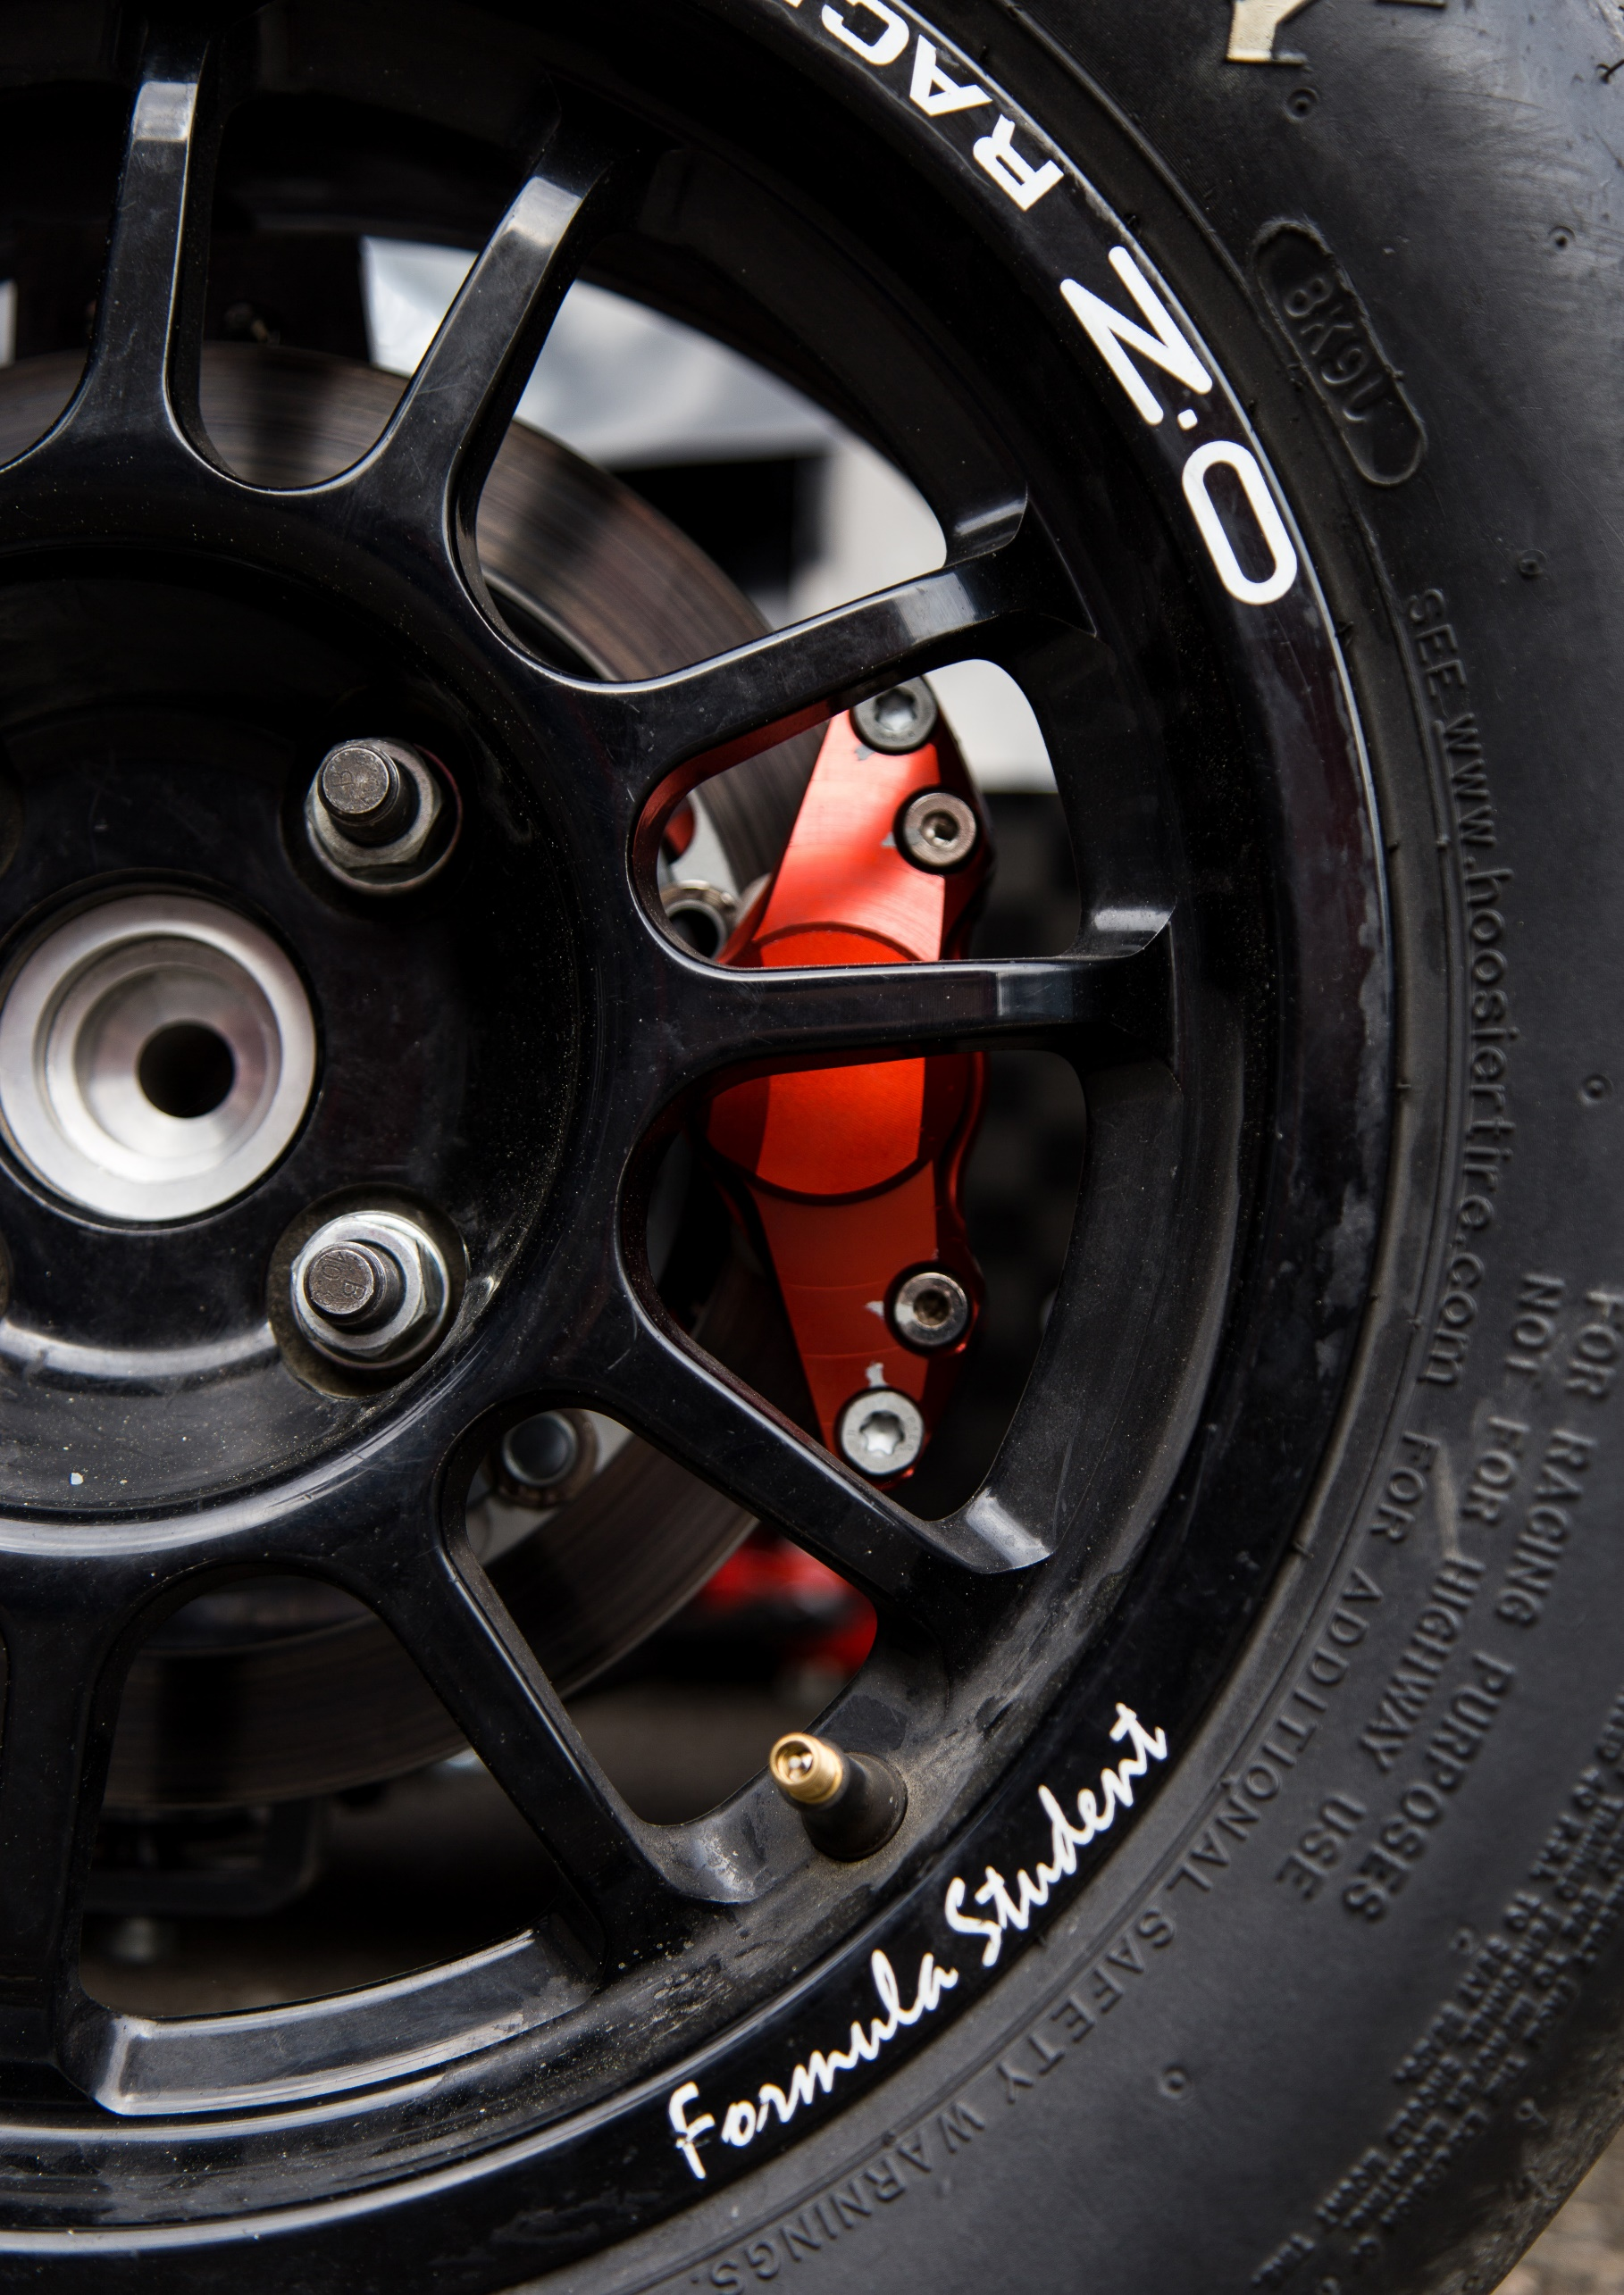

SAISON 2020

CARNET

DE CONCEPTION

# Introduction

L’objectif de ce document est de donner un ensemble d’informations utiles pour réaliser et concevoir les différents systèmes lors de la phase de conception Post TOP PRé-Dim. Il doit être distribué (en version imprimée si possible) à l’ensemble de l’équipe et présenté lors d’une ou plusieurs séances de travail en groupe.

# Dessin de pièce sous Catia

Concernant les maquettes CATIA, **JE NE VEUX VOIR AUCUNE ESQUISSE AVEC DES TRAITS BLANCS**, ils doivent tous être verts. Toutes les esquisses doivent être contraintes. Sinon tu as le risque pour tu sais pas quelle raison ton esquisse bouge. Soit tu t’en rend compte avant et ça te fais faire 2 fois le même travail, soit ta pièce part en prod, tu la reçoit et oh surprise, ça marche pas comme tu voulais !

# Mises en plan

## Compléter le RSP

1. Regarder la pièce dans le RSP (Référentiel Standard de Production) qui comporte votre trigramme et mettre le statut sur « MEP en cours », avec votre trigramme
2. Une fois faite, la mettre sur le git, et mettre le statut à « vérification de la MEP »

## Règles de la MEP

1. Faire la mise en plan en prenant le soin d’ajouter un cartouche, ajouter le texte : “Tolérance générale : ISO 2768 mK”
2. Mettre une vue isométrique (en bas à gauche à côté du cartouche, vous pouvez changer l’échelle pour la vue isométrique).
3. Essayer de tout côter en diamètre pour que le fabricant n’ait pas à jongler entre diamètre et rayon.
4. A la fin, enregistrer votre MEP en format pdf et en CATDrawing et d’enregistrer votre pièce au format .igs dans le dossier A VERIFIER puis dans le bon partenaire, la bonne matière et la bonne épaisseur (toutes ces informations sont sur le RSP).

# Fabrication

## Contraintes liées au process

Essayer au plus de prendre des épaisseurs standard pour vos pièces. Exemple porte excentrique 5mm c’est du standard, ça évite de devoir resurfacer la pièce. Si c’est pas possible les partenaires feront avec mais bon : coût et travail en plus.

Si votre pièce est découpée laser : c’est du 2D

Si votre pièce est usinée (tour/fraiseuse) : on ne fait pas les formes que l’on veut, les dimensions que l’on veut partout. On est limité par l'accessibilité/dimensions des outils, les techniques, le maintien en position de ta pièce (ce dernier point est beaucoup moins limitant). Ces problématiques sont surtout pour ce qui est formes internes et moins des contours. Typiquement un trou carré ça n’existe pas. Si tu fais une découpe interne, tu le fais avec une fraise qui est cylindrique. Donc tu auras des congés au minimum du rayon de ta fraise.

Si vous voulez avoir toute la liberté dans les formes, il faut voir du côté de l’impression 3D, mais bon.

Évitez absolument les variations brusques de section (exemple un cylindre de 10mm qui continu directement sur un cylindre de 20mm). Préférez des transitions plus douces : utilisation de congés.

Évitez au plus possible de faire travailler vos pièces en flexion, c’est beaucoup moins résistant que si tu travailles en simple traction compression.

**Pour les pièces en tôlerie :**

Le rayon de pliage minimum est 2 fois l’épaisseur de la tôle à plier.

## Standardisation des pièces

Découpe laser acier, épaisseur : 1,5 - 3 - 4 mm

Découpe laser aluminium : 2 - 3 mm

Matériaux de référence : Acier (S235, S355, S700), Aluminium (7075 T6, 2017, 2017 T4)

# Intégration sur le véhicule

Vous concevez des pièces, mais plus largement des assemblages. Pensez que vous allez avoir des éléments de serrage (vis, écrou principalement). Mettez-les autant que possible sur vos maquettes : ça peut montrer des problèmes d’encombrement, de collision, d'impossibilité de mise en place. Et oui, ça ne vient pas comme par magie dans le trou (place pour les doigts, suffisamment de place pour insérer la longueur de la vis).

Et ensuite il faut serrer : pensez que les outils ça prend encore plus de place (diamètre de douille, place pour les clés/cliquets etc).

De manière générale, quand il s’agit d’encombrement au niveau du châssis, passages de gabarits, ou entre sous-systèmes essayez toujours d’avoir un peu de marge. Car la maquette numérique reste parfaite. Dans le monde réel il y a des défauts de fabrication (notamment au niveau du châssis). Pour ce qui est usinage on est plutôt bon par contre.

# Dimensionnement des vis

Le diamètre/nombre de vis ne sort pas de nulle part. Deux écoles :

* Ta vis fonctionne comme un ressort. Quand tu sers ton écrou avec un certain couple, ça va avoir tendance à déformer ta vis qui va vouloir reprendre sa forme initiale. Donc elle applique une force (dépendante du couple, du filetage, de la lubrification...) qui va comprimer les deux pièces que tu veux boulonner. Loi de coulomb : tant que tu restes dans le cône ça adhère. Combiné à l'effort normal, tes pièces ne bougent pas.
* Tu dimensionnes au cisaillement : si tu as des efforts importants, il va te falloir une vis épaulée.

## Table de passage de vis

Dans un monde parfait, une vis M6 a un diamètre de 6 et ça rentre parfaitement dans un perçage de diamètre 6. Vous n’avez pas envie de vous faire chier à reprendre tous les passages de vis de la voiture à la main? Ce qu’on fait dans le monde réel est dans le tableau en annexe, série fine.

Attention le règlement impose 2 filets dépassant de la vis ! Sert pour choisir la longueur minimale de vis.

**Si vous avez des questions d’usinage, de conception, que vous ne savez pas trop comment faire une pièce pour telle fonction, ou que vous pensez qu’il pourrait y avoir une meilleure solution, n’hésitez pas à me contacter j’essaierai de répondre du mieux possible. Ça fera gagner du temps à tout le monde ;) En annexe vous trouverez les tables de passage et serrage de vis.**

**Rédaction :**

Arthur Perdereau (Directeur du département Liaison au sol, Vulcanix - Saison 2018)

Maxime Proriol (Directeur Technique, Optimus - Saison 2019)

Nicolas Gameiro (Directeur Projet, Optimus - Saison 2019)

Martin Kawczynski (Directeur Technique, Invictus - Saison 2020)

Thibaud Lassus (Directeur Projet, Invictus - Saison 2020)

# Table de passage des vis

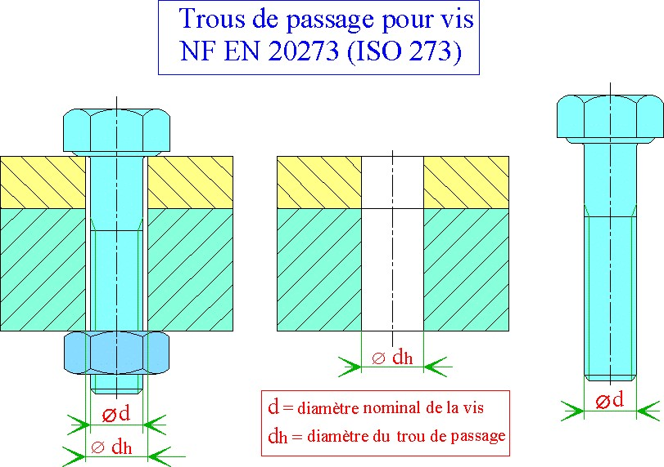

|  |  |  |  |  |  |  |  |
| --- | --- | --- | --- | --- | --- | --- | --- |
| **Trous de passage pour vis ou boulons - EN 20273 (ISO 273)** Tableau 15 | | | | | | | |
| ∅ **de filetage** | ∅ **dh du trou de passage** | | | ∅ **de filetage** | ∅ **dh du trou de passage** | | |
| **d**  **(mm)** | **série fine**  **(H12)\*** | **série moyenne (H13)\*** | **série large**  **(H14)\*** | **d**  **(mm)** | **série fine**  **(H12)\*** | **série moyenne (H13)\*** | **série large**  **(H14)\*** |
| 1  1,2  1,4  1,6 | 1,1  1,3  1,5  1,7 | 1,2  1,4  1,6  1,8 | 1,3  1,5  1,8  2 | 12  14  16  18 | 13  15  17  19 | 13,5  15,5  17,5  20 | 14,5  16,5  18,5  21 |
| 1,8 2  2,5  3 | 2  2,2  2,7  3,2 | 2,1  2,4  2,9  3,4 | 2,2  2,6  3,1  3,6 | 20  22  24  27 | 21  23  25  28 | 22  24  26  30 | 24  26  28  32 |
| 3,5 4  4,5  5 | 3,7  4,3  4,8  5,3 | 3,9  4,5 5  5,5 | 4,2  4,8  5,3  5,8 | 30  33  36  39 | 31  34  37  40 | 33  36  39  42 | 35  38  42  45 |
| 6  7  8  10 | 6,4  7,4  8,4  10,5 | 6,6  7,6  9  11 | 7  8  10  12 | 42  45  48  52 | 43  46  50  54 | 45  48  52  56 | 48  52  56  62 |